متوسطة براهمي عبد القادر
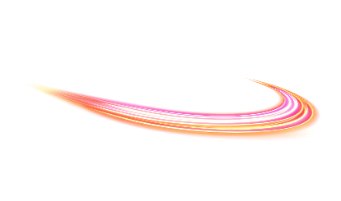
الامتحان التجريبي في العلوم الفيزيائية المدة:ساعة ونصف / المستوى:4 2024/2025
التمرين الاول

بغرض تحضير محلول كلور الرصاص (${(Pb}^{2+}+2{Cl}^{-}$ وضعنا في إناء قطعة نقية من معدن الرصاص، ثم سكبنا عليها حجما كافيا من محلول كلور الهيدروجين (${(H}^{+}+{Cl}^{-}$ فانطلق غاز وتشكل محلول شاردي المراد تحضيره (الوثيقة 1).
- سمّ الغاز المنطلق. كيف نكشف عنه؟
- اكتب المعادلة الكيميائية الشاردية المنمذجة للتفاعل الحادث مبيّنا الحالة الفيزيائية.
(II وضعنا المحلول الناتج في وعاء التحليل الكهربائي
مسرياه من الغرافيت (الفحم) ،ثم حقّقنا التركيب التجريبي
الموضح في (الوثيقة 2).
بعد غلق القاطعة نلاحظ ترسّب معدن عند مسرى المهبط وانطلاق غاز يزيل اللّون الأزرق لكاشف النيلة عند مسرى المصعد.
- سم النوع الكيميائي لكل من الرّاسب والغاز المنطلق.
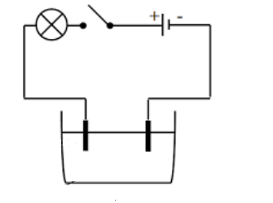
- عبّر بمعادلة كيميائية عند كل مسرى. و المعدلة الاجمالية الشاردية
محلول كلور
الهيدروجين
معدن الرصاص

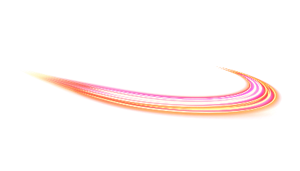
الوثيقة 1
الوثيقة 2
التمرين الثاني

تستخدم طواحين الهواء الحديثة لتحويل الطاقة الحركية إلى طاقة كهربائية بواسطة منوبات كبيرة حيث تتكون المنوبة من عنصرين أساسين لإنتاج هذا النوع من التيار الكهربائي

- حدد هاذين العنصرين سم الضاهرة التي تسمح لنا بانتاج هدا التوتر
- اشرح باختصار مبدا عمل المنوبة (الدينامو)
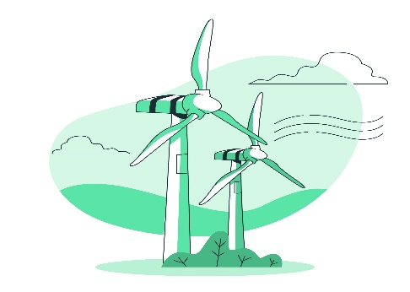
بهدف التعرف على خصائص التوتر الكهربائي الناتج من المنوبة تم معاينة هدا التوتر بواسطة جهاز راسم الاهتزاز المهبطي الدي مكننا من الحصول على النتائج في الوثيقة 3
- كيف نضبط جهاز راسم الاهتزاز المهبطي حتى نحصل عل الشكل الوثيقة 3
- احسب التوتر ألاعظمي Umax .ثم استنتج التوترالفعال Ueff
- أذكر طريقة أخرى تمكنك من حساب التوتر الفعال مباشرة ؟
- أحسب الدورT ثم استنتج التواتر f؟



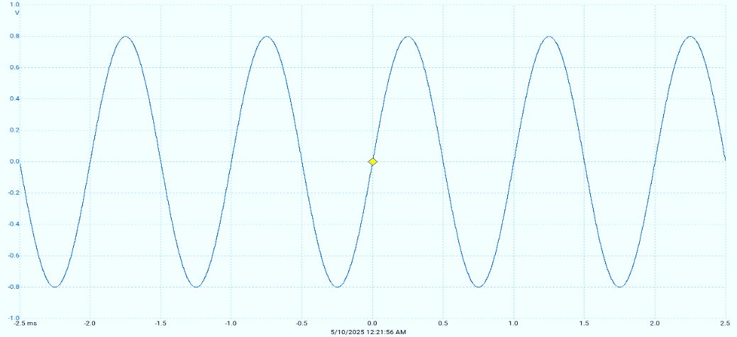
S_{v}=75v/div
S_{h}=5m_{s}/div


الوثيقة 3
الوضعية الادماجية

ذهب كريم في رحلة إلى البحر الميت. لاحظ أنه يستطيع الطفو بسهولة على سطح مياهه مقارنة بالبحر العادي. فكر في السبب العلمي وراء هذه الظاهرة، وتساءل عن علاقة كثافة الماء بدافعة أرخميدس.
أراد كريم القيام بتجربة، فأخذ جسمًا(1S) حجمه 1.5 dm³ ، وقام بغمره كليًا أولًا في ماء عادي ثم في ماء البحر الميت.
ادا علمت حجم الماء المزاح يساوي حجم الجسم عندما يغمر كليا في الماء
- احسب دافعة أرخميدس التي تؤثر على الجسم عندما يُغمر كليًا:
- في الماء العادي
- في ماء البحر الميت
- قارن بين الدافعتين. ما سبب الفرق بينهما؟
- ماهو العامل المؤثر في هاده الحالة
نلقي جسم ثاني (S₂)جسم اخر ثقله p=10N في الماء العادي فيستقر في السطح (حالة توازن) الوثيقة4
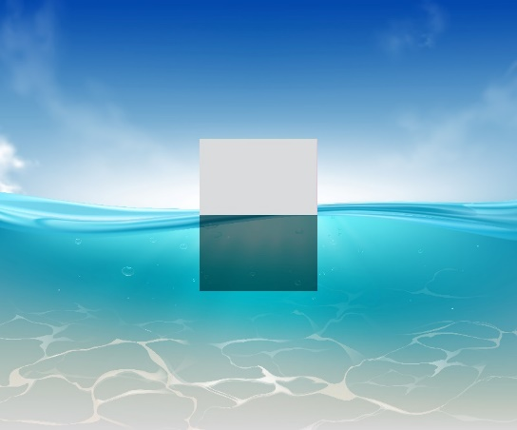
- ادكر شؤط التوازن استنتج شدة دافعة ارخميدس للجسم ثم مثل القوى المؤثرة عليه الوثيقة 4 سلم لرسم 2.5N cm1 في رايك كيف تكون المتلة الحجمية للجسم ρs أكبرا ام اصغر 1000Kg/m³

المعطيات
الكثلة الحجمية للماء العادي 1000K_{g}/m³ =ρ1
الكثلة الحجمية للبحر الميث 1240K_{g}/m³ =ρ2
الجادبية الارضية g=10N/K_{g}
الوثيقة4



